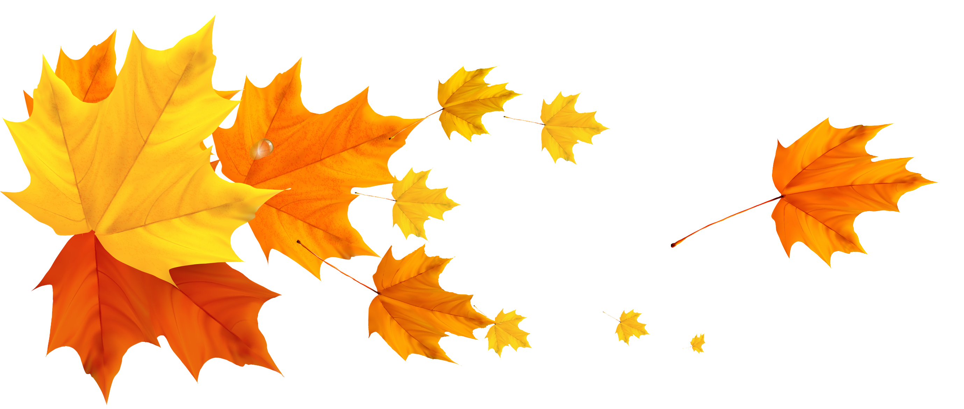

Earth Story Tellers

Una Red Global de Storytellers Activistas

Nombre:
Dirección:
E-Mail:
Me gustaría unirme a la Red de Earth Story Tellers
Apoyo la Declaración de los Earth Story Tellers (véase abajo)
Acepto que se me envíen correos electrónicos relacionados con esta Red, y que el Scottish Storytelling Festival y el Proyecto Avalon (The Earth Stories Collection) conserven mis datos de contacto
Por favor, describa en 60 palabras lo que considere relevante en cuanto a trabajo, activismo e investigación:

RECONOCIENDO la emergencia climática global, con su amenaza de extinción de especies y de colapso social, buscamos un cambio profundo en nuestra visión del mundo y nuestra conciencia.
Por tanto, NOS COMPROMETEMOS
• a concienciar, y a transmitir los principios y valores de la Carta de la Tierra a través de historias que integren pensamiento, sentimiento e imaginación, y que tengan el poder de transformer nuestra comprensión colectiva de la realidad.
• a reunir y compartir estas historias sobre la base del bien común cultural, respetando sus orígenes, y relatándolas como experiencias vivas en entornos educativos, comunitarios y culturales.
• a reconocernos y apoyarnos mutuamente en el relato de las historias del planeta Tierra, nuestro hogar común, y de todo cuando alberga.
Nos comprometemos a esto con el objetivo de crear una comunidad global que sea social y económicamente justa, pacífica y profundamente respetuosa con la Comunidad de Vida del planeta Tierra.

